NACIONES  UNIDAS | 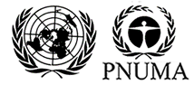

UNEP/MC/COP.6/Dec.4

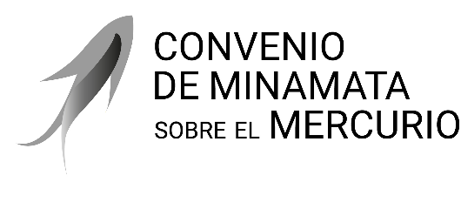 |  | Distr. general  24 de noviembre de 2025  Español  Original: inglés

Conferencia de las Partes en el Convenio
de Minamata sobre el Mercurio
Sexta reunión
Ginebra, 3 a 7 de noviembre de 2025
Decisiones adoptadas por la Conferencia de las Partes en el Convenio de Minamata sobre el Mercurio en su sexta reunión

Decisión MC-6/4: fomento de la labor relacionada con los cosméticos con mercurio añadido
La Conferencia de las Partes,
Recordando que en el párrafo 1 del artículo 4 del Convenio de Minamata sobre el Mercurio se estipula que las Partes prohibirán la fabricación, la importación y la exportación de los cosméticos con mercurio añadido incluidos en la parte I del anexo A del Convenio después de la fecha de eliminación especificada para esos productos, salvo cuando se haya especificado una exclusión en el anexo A o cuando la Parte se haya inscrito para una exención conforme al artículo 6,
Haciendo notar que, a pesar de la inclusión de los cosméticos en el anexo A, algunos cosméticos no permitidos en virtud del Convenio siguen llegando al comercio mundial,
Reconociendo la labor emprendida durante el período entre reuniones más reciente con arreglo a la decisión MC-5/5,
- Acoge con beneplácito el informe sobre los cosméticos que figuran en la parte I del anexo A;
- Alienta a las Partes que no dispongan de legislación nacional u otras medidas, o que encuentren dificultades en el cumplimiento de sus obligaciones relativas a los cosméticos con mercurio añadido, a que informen de ello a la Secretaría y consideren la posible aplicación del artículo 14 o 15 a su situación;
- Alienta a la Asociación Mundial sobre el Mercurio a que, en consulta con los interesados, prosiga sus esfuerzos de recopilación y difusión de la información relacionada con la presencia de mercurio en los cosméticos;
- Invita a la Secretaría a que, en función de la disponibilidad de recursos, y en colaboración con la Asociación Mundial sobre el Mercurio, reúna la información disponible sobre los mecanismos de apoyo a la aplicación y la identificación de la presencia de mercurio en los cosméticos, incluidos los equipos de muestreo y análisis sobre el terreno, y facilite esa información a la Conferencia de las Partes en su séptima reunión;
- Invita también a la Secretaría a que, en función de la disponibilidad de recursos, recopile y sintetice la información proporcionada por las Partes en sus informes nacionales, o presentada con arreglo al párrafo 2 anterior, en relación con los problemas que plantea la prevención de la fabricación, importación y exportación de cosméticos con mercurio añadido, incluidos los problemas de aplicación, y a que informe al respecto a la Conferencia de las Partes en su séptima reunión;
- Invita además a la Secretaría a que, en función de la disponibilidad de recursos, colabore con la Organización Internacional de Policía Criminal (INTERPOL), la Organización Mundial de Aduanas y otras organizaciones internacionales pertinentes con experiencia relacionada con el comercio ilícito de productos para seguir investigando las principales fuentes de fabricación, importación y exportación de cosméticos con mercurio añadido en cantidades superiores a la mera traza o, en el caso de algunas Partes, en cantidades no superiores a 1 parte por millón de mercurio que ya no están permitidas en virtud del artículo 4, y a que informe al respecto a la Conferencia de las Partes en su séptima reunión e incluya en su informe cualquier propuesta específica de las organizaciones internacionales pertinentes;
- Invita a la Organización Mundial de la Salud a hacer lo siguiente:
- Mantener consultas con el Programa de las Naciones Unidas para el Medio Ambiente y el Biodiversity Research Institute a fin de aportar las lecciones aprendidas en el proyecto piloto del Fondo para el Medio Ambiente Mundial sobre la eliminación de los cosméticos con mercurio añadido en el Gabón, Jamaica y Sri Lanka;
- Preparar, con el apoyo de la Asociación Mundial sobre el Mercurio, una estrategia nacional ilustrativa para el conjunto del sistema de salud pública, centrada en medidas de reducción de los cosméticos con mercurio añadido y de los productos para aclarar la piel que puedan no contener mercurio, que las Partes puedan utilizar a escala nacional;
- Compartir con la Secretaría las lecciones aprendidas y una sinopsis de la estrategia antes del 31 de diciembre de 2026.

UNEP/MC/COP.6/INF/8.

